Gefährdungsbeurteilung

Sicherheits- und Gesundheitsschutzkennzeichnung in der Zahnarztpraxis

Lfd. Nr. | Gefährdungen | Ja | Nein
19.01 | Wird trotz technischer und organisatorischer Maßnahmen auf die evtl.  verbleibenden Gefahren und Risiken mit entsprechender deutlich  erkennbarer Sicherheits- und Gesundheitsschutzkennzeichnung  hingewiesen?  Beispiele für Sicherheits- und Gesundheitsschutzkennzeichnung:  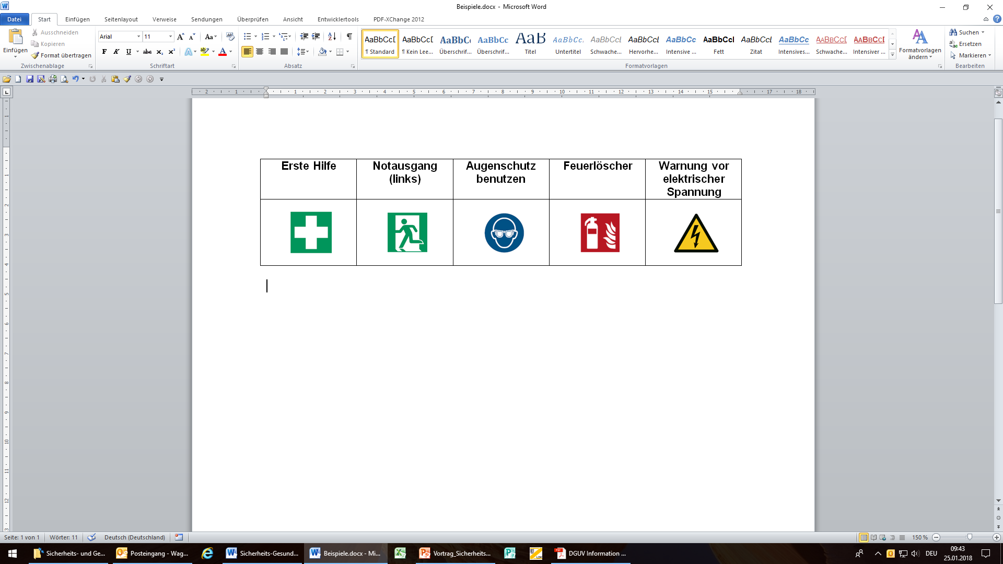 | ☐ | ☐
19.02 | Werden die Praxismitarbeiter über die Bedeutung der Sicherheits- und  Gesundheitsschutzkennzeichnung am Arbeitsplatz vor Tätigkeitsaufnahme und anschließend mindestens einmal jährlich unterwiesen  (Dokumentation)? | ☐ | ☐

 |  | Praxisinhaber/in:
 | Datum | Name | Unterschrift
Erstellt am: | 00.00.0000
Aktualisiert am: | 00.00.0000

Erstellung: vor Tätigkeitsaufnahme

Aktualisierung: regelmäßig alle 3 Jahre oder bei wesentlichen Änderungen (z.B. neues Arbeitsgerät)

19.01 | Sicherheits- und Gesundheitsschutzkennzeichnungen sind einzusetzen, wenn Risiken für Sicherheit und Gesundheit nicht durch technische oder organisatorische Maßnahmen vermieden oder  ausreichend begrenzt werden können. Die Ergebnisse der Gefährdungsbeurteilung sind dabei zu berücksichtigen. |  |  |  | ☐ Ja  ☐ Nein
19.02 | Die Praxismitarbeiter sind über die Bedeutung der Sicherheits- und Gesundheitsschutz-  kennzeichnung am Arbeitsplatz vor Tätigkeitsaufnahme und anschließend mindestens einmal  jährlich zu unterweisen (Dokumentation)? |  |  |  | ☐ Ja  ☐ Nein

